

**ОТЧЕТ О ВЫПОЛНЕНИИ**

**практической работы № 7**

Выполнил: ст.гр. Реброва Анастасия ИСП 9-23

Специальность: 09.02.07

Информационные системы и программирование

Проверил: преподаватель Кумскова И.А.

Москва

2021

**Тема**: Обработка двумерных массивов.

**Цель работы:**  
Овладение практическими навыками работы с двумерными массивами,  
особенностями их ввода и вывода и обработке данных в них.

**Задание 1**

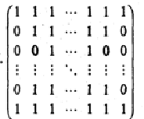

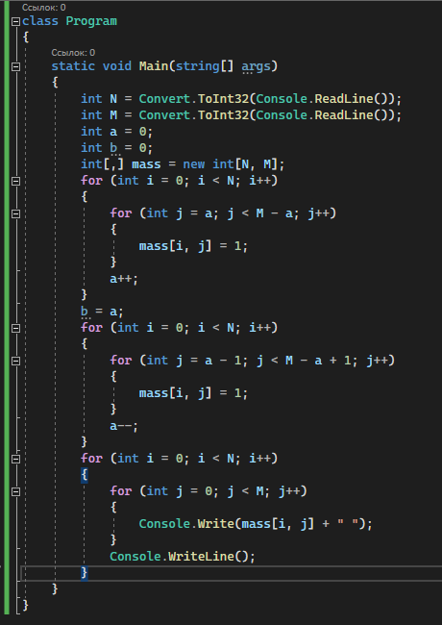

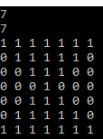

|  |  |  |  |  |  |  |
| --- | --- | --- | --- | --- | --- | --- |
| №  теста | Входные данные | |  | Результат | Ошибки |  |
| N |  | m |
| 1 |  |  |  |  |  |
| 2 |  |  |  |  |  |
| 3 |  |  |  |  |  |
|  |  | |  |  |  | |

**Задание 2**

Найти произведение элементов в тех строках, которые не содержат отрицательных  
элементов

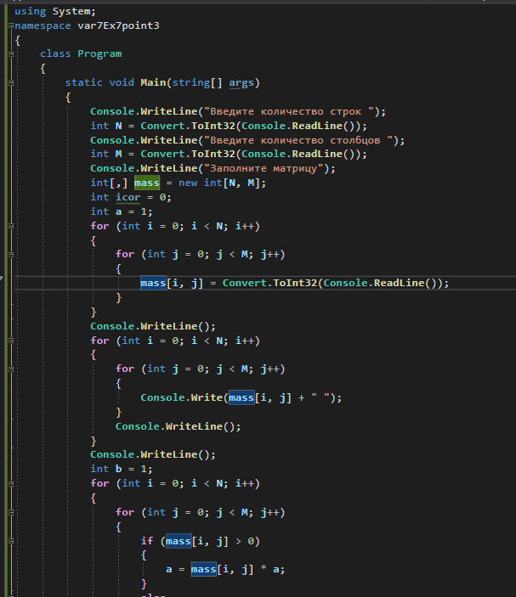 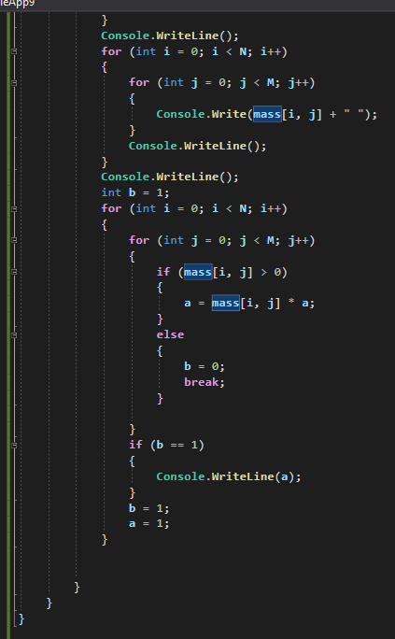

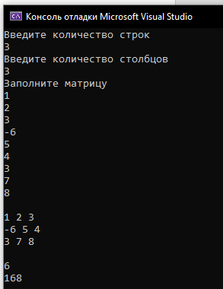

Задание 3

Дана матрица размером п х т. Переставляя ее строки и столбцы, добиться того, чтобы наибольший элемент (или один из них) оказался в верхнем левом углу

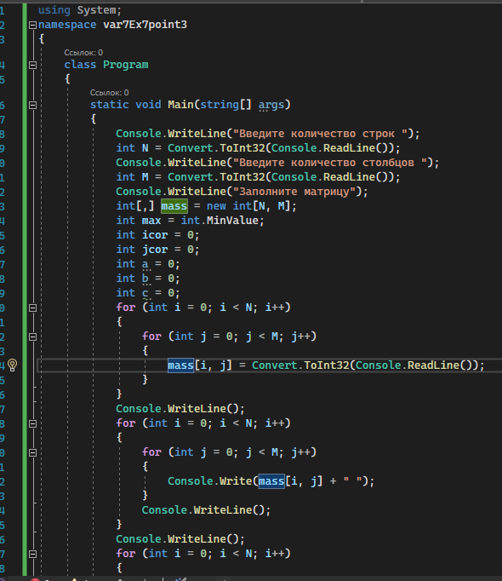

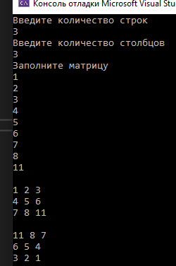

|  |  |  |  |  |  |  |
| --- | --- | --- | --- | --- | --- | --- |
| №  теста | Входные данные | |  | Результат | Ошибки |  |
| N |  | m |
| 1 |  |  |  |  |  |
| 2 |  |  |  |  |  |
| 3 |  |  |  |  |  |
|  |  | |  |  |  | |

Вопросы для самоконтроля

**1 Как организовать вывод матрицы прямоугольной таблицей?** При помощи цикла for.  
**2 Укажите особенности ввода и вывода двумерных массивов.** Они происходят при помощи цикла. **3 В чем состоит особенность использования приемов программирования при  
обработке массивов?** В том, что надо учитывать то, что у двумерных массивов два индекса – номер столба и номер строки. **4 Существуют ли ограничения на размерность массива?** Нет.

**5 Какой массив называется двумерным?** одномерный массив, элементами которого являются одномерные массивы. **6 Верно ли, что двумерный массив соответствует понятию прямоугольной таблицы?** Да. **(матрице, набору векторов)?  
7 Предложите способы вывода элементов двумерного массива.** Таблица или вывод каждого элемента с индексом.